Exploitation d’album

« C’est l’anniversaire de Rosalie. Pour préparer la fête, avec quelques amis, elle gonfle des ballons, avec quelques amis, pour les accrocher à l’arbre du jardin. Achille aimerait bien en faire autant mais il a beau souffler et encore souffler, le ballon ne grossit pas, ce qui déclenche les moqueries de ses amis. Quand soudain le ballon se met à grossir de plus en plus jusqu’à devenir énorme. Achille s’y accroche et ce ballon l’entraîne dans de folles aventures. Achille va faire des rencontres totalement imprévues, partir dans des contrées lointaines. Pourtant il restera habité par une seule question : Sera-t-il de retour suffisamment à temps pour fêter l’anniversaire de Rosalie et lui offrir son cadeau ?  Très beau livre d’un grand format (Très pratique à montrer) qui présente un garçon timide et rêveur, transporté par son imagination dans une merveilleuse aventure. | 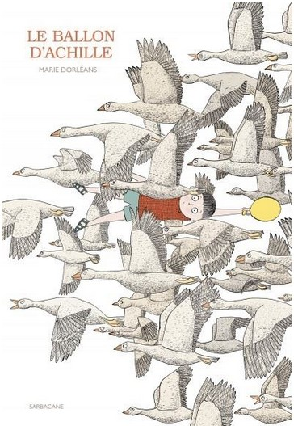
Résumé

Les personnages | Rosalie et ses invités.  Achille, jeune garçon discret, rêveur, lunaire
L’enjeu | Plusieurs interprétations peuvent être données de l’histoire :  - Une histoire totalement imaginaire telle que décrite, d’un enfant qui s’envole grâce à son ballon, découvre de nouveaux paysages et rencontre des animaux qui l’accompagnent dans son voyage avant qu’il ne rejoigne finalement l’anniversaire auquel il a été convié.  - L’histoire plus réaliste d’un enfant rêveur qui, alors qu’il tente en vain de gonfler un ballon pour l’anniversaire de son amie, fait le rêve que ce ballon l’emmène dans un voyage imaginaire incroyable …avant que les autres enfants invités à la fête ne le rappellent à la réalité .

Piste d’exploitation pédagogique possible

Lecture et compréhension de l’album
Temps 1 : découverte de la couverture

- Présentation de la couverture aux élèves (cacher le titre pour permettre une description complète).
- Emissions d’hypothèses
- Questionner les élèves sur le sens dans lequel vole Achille et dans lequel volent les oies (qui lui est opposé).
- Pourquoi ? (Rôle du ballon)
- Attirer l’attention sur l’expression du visage d’Achille (Surprise, interrogation…)

La quatrième de couverture peut ensuite être regardée afin de montrer qu’il s’agit du début de l’image montrant Achille croisant un vol d’oies sauvages.

Lecture de l’album

La différence et le jugement | Les enfants gonflent des ballons pour l’anniversaire. Achille ne parvient pas à gonfler le ballon et cela fait ricaner ses amis.  Mais pendant ce temps, Achille rêve et vit une aventure extraordinaire.  A la fin son cadeau est aussi original et impressionne les autres enfants autant qu’il fait plaisir à Rosalie.
Le voyage | Associer les pages avec différentes parties du Monde :  - où il fait chaud, ou il fait froid  - Le Pôle Nord (la banquise/les morses), l’Asie (bateau en bois, chapeau, tresse du personnage, tissu coloré à motifs, pêche au Panga), l’Afrique (félins, reptiles, oiseaux de différentes couleurs, végétation luxuriante)  - en fonction des animaux rencontrés sur chaque nouvelle destination.
Les polices de caractères | L’auteur a choisi de grossir quelques mots. Pourquoi ?  - Représentation concrète du mot (GROSSIR).  - Bruit plus important (Vrrrrrrr)  - Ou au contraire diminution (ralentit, ralentit, ralentit)
L’histoire | Achille voyage-t-il à travers le temps ? A quelle époque vivait-on dans des châteaux comme celui dans lequel atterrit Achille ? Comment se déroulait les fêtes dans les châteaux à cette époque ?
Les moyens de transports rencontrés dans l’histoire | - Ceux qui existent encore : l’avion, la Montgolfière (qui est aussi un gros ballon…) Selon le cycle expliquer comment fonctionne une Montgolfière.  - Celui qui n’existe pas dans la réalité : le fameux ballon d’Achille.

Piste dans les différents champs disciplinaires

Production d’écrit | Imaginer la suite du voyage. Trouver de nouvelles destinations, décrire les lieux visités (Les rendre originaux comme le château du Duc de Fallabarie avec ses crevettes, ses coquillages et ses saucisses sur sa façade…), les personnages et les animaux rencontrés…
Discussion débat | Sur les personnages du livre et sur la différence. Achille semble plus discret, un peu dans la lune. Qu’est-ce qu’il n’arrive pas à faire , chose que ses camarades réussissent (gonfler le ballon ) ?  Que pensez-vous de ses camarades qui ricanent ?  En revanche, qu’est-il capable de faire ?(imaginer une histoire extraordinaire)
Arts plastiques | Sur le thème du surprenant, de l’extraordinaire, de l’imaginaire :  Réaliser avec des collages des tableaux de destinations extraordinaires que pourrait visiter Achille.  Imaginer des situations extraordinaires telles que décrites dans les deux dernières pages du livre (« Un ours photographié en train de gonfler un ballon, un ballet observé à la jumelle, un botaniste fait une incroyable découverte : une bille au cœur de l’Amazonie…)

